Tarte biscuitée myrtilles et framboises
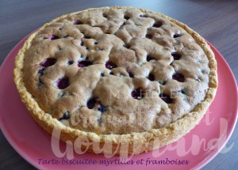 Pour 8 Croquants-Gourmands

La pâte sablée :
- 220 g de farine
- ½ càc de levure chimique
- 50 g de sucre en poudre
- 110 g de beurre
- 1 œuf
1 cercle à tarte de 26 cm de diamètre beurré et posé sur la plaque du four
Préparer la pâte sablée avec les ingrédients donnés suivant la recette de base.
Foncer le cercle à tarte, le piquer à la fourchette.
Couvrir et réserver au frais pendant la préparation de la pâte à biscuit.

La pâte à biscuit aux fruits :
- 50 g de beurre
- 3 œufs
- 80 g de sucre en poudre
- 100 g de farine
- ¼ de càc de vanille en poudre
- 100 g de myrtilles (surgelées pour moi)
- 50 g de framboises (surgelées pour moi)
Préchauffage du four à 180°C
Faire fondre le beurre sans le laisser trop chauffer.
Clarifier les œufs.
Monter en neige souple les blancs d'œufs avec le sucre.
Incorporer à la spatule les jaunes d'œufs et le beurre fondu tiède.
Tamiser sur le dessus la farine et la poudre de vanille.
Mélanger délicatement à la spatule.
Ajouter les myrtilles et mélanger.
Verser la pâte dans le fond de tarte.
Répartir les framboises en les enfonçant un peu.
Passer la lame fine d'un couteau entre la pâte et le bord du cercle.
Enfourner pour 35 minutes et vérifier la cuisson.
Poser la tarte sur une grille et décercler délicatement.
Laisser refroidir.

